2026年江西省普通高中学业水平选择性考试
地理
本卷共100分，考试时长75分钟。
考生注意：
1．答题前，考生务必将自己的准考证号、姓名填写在答题卡上。考生要认真核对答题卡上粘贴的条形码的“准考证号、姓名、考试科目”与考生本人准考证号、姓名是否一致。
2．回答选择题时，选出每小题答案后，用2B铅笔把答题卡上对应题目的答案标号涂黑。如需改动，用橡皮擦干净后，再选涂其它答案标号。回答非选择题时，用黑色墨水签字笔将答案写在答题卡上，写在本试卷上无效。
3．考试结束，监考员将试卷、答题卡一并收回。
一、选择题。
西藏仁布县大部分地区山高谷深、地质灾害易发。该县M村地处雅鲁藏布江畔相对宽阔地带、318国道旁，2006年迎来了8乡1镇的易地扶贫搬迁户。搬迁之初，该村产业基础薄弱，是远近闻名的“空壳村”。后来，该村发展藏香猪养殖、温室大棚种植等产业，同时联合周边村庄共建农产品销售合作社，走出了“联村共建”的产业发展新路子，吸引了许多外来务工人员，成为名副其实的“产业村”。据此完成下列问题。
1. 该村作为易地搬迁之地，首要考虑的自然因素是（ ）
A. 光照 B. 水源 C. 土壤 D. 地形
2. 该村“联村共建”反映的产业组织特征是（ ）
A. 规模生产，均衡布局 B. 多元发展，分散销售
C. 跨区协作，集中经营 D. 垂直分工，产业链长
3. 该村从“空壳村”发展为“产业村”，变化最小的是（ ）
A. 人口规模 B. 交通位置
C. 产业类型 D. 聚落形态
【答案】1. D 2. C 3. B
【解析】
【1题详解】
易地扶贫搬迁的核心目的是摆脱贫困，同时保障搬迁群众的生命财产安全和长远发展。材料明确指出该县“大部分地区山高谷深、地质灾害易发”，在地质灾害易发的区域，地形条件直接决定了居住的安全性和建设的可行性。而M村地处“相对宽阔地带”，地形平坦，利于聚落建设和避灾。因此，地形平坦且地质安全是首要考虑的自然因素，D正确；
光照条件在西藏普遍较好，未体现M村选址的独特性，A错误；
材料强调“山高谷深”与“相对宽阔地带”的对比，未突出水源差异，B错误；
首要考虑的是地形平坦以避开地质灾害，而非土壤条件，C错误。
【2题详解】
材料中提到该村“联合周边村庄共建农产品销售合作社”。其中，“联合周边村庄”意味着打破了原有行政村的界线，实现了不同区域间的合作，体现了“跨区协作”；“共建合作社”意味着将分散的农户产品统一组织、统一销售，体现了“集中经营”，C正确；
规模生产通常指单一企业的扩大化，而这里是多村联合，排除A；
分散销售与合作社的统一销售模式相悖，排除B；
材料主要强调销售环节的合作，未体现深加工等垂直分工和长产业链，排除D。
【3题详解】
该村经历了易地搬迁，引进了大量搬迁户和外来务工人员，人口规模发生了显著变化，排除A；
产业从“基础薄弱”发展到“藏香猪养殖、温室大棚种植”，产业类型发生了根本性转变，排除C；
随着人口增加和产业发展，村庄的房屋建设、道路、功能区划等必然随之扩展和更新，聚落形态发生了明显改变，排除D；
该村地处“318国道旁”，这一交通区位条件是相对固定的地理属性，不随村庄的发展阶段而发生本质位移或改变，因此变化最小，B正确。
番茄生长的适宜温度为20~25℃。我国新疆绿洲和西班牙地中海沿岸均是番茄的重要产区，产品大量供应欧洲市场。西班牙产区主要供应鲜食番茄，使用简易大棚即可实现全年种植；我国新疆产区主要供应番茄制品，已实现高度机械化采收。两地都面临水资源紧缺的挑战。据此完成下列问题。
4. 从自然条件看，西班牙产区能够以较低成本实现番茄全年种植的原因是（ ）
A. 冬季热量足 B. 全年光照长
C. 土地生产力高 D. 冬季降水多
5. 两地供应欧洲市场番茄产品类型的差异，主要取决于两地不同的（ ）
A. 劳动力成本 B. 保鲜技术
C. 气候条件 D. 市场距离
6. 为缓解区域水资源紧缺状况，两地番茄产业都适宜采取的措施是（ ）
A. 调整用水结构，增加灌溉用水供给
B. 培育节水品种，提高单位水量产出
C. 加密灌溉水渠，提高灌溉水利用率
D. 推广漫灌技术，提高漫灌面积占比
【答案】4. A 5. D 6. B
【解析】
【4题详解】
西班牙地中海沿岸冬季温和，热量条件较好，使用简易大棚即可满足番茄生长温度需求，A正确。
地中海气候冬季多雨，光照较弱，B错误。
土地生产力高低与能否全年种植无关，C错误。
冬季降水多不能满足番茄生长的温度需求，D错误。
【5题详解】
劳动力成本影响产品价格，不决定产品类型，A错误。
现代保鲜技术普遍提高，不是导致两地产品类型差异的核心原因，B错误。
两地气候都适合番茄种植，气候不是产品类型差异的主导因素，C错误。
西班牙距欧洲市场近，适宜供应鲜食番茄；新疆距欧洲市场远，鲜食番茄运输成本高且易腐烂，适宜供应耐储存的番茄制品，D正确。
【6题详解】
增加灌溉用水供给会挤占其他用水，加剧区域水资源紧张，A错误。
培育节水品种能减少水资源消耗，提高单位水量产出，是缓解水资源紧缺的有效措施，B正确。
加密灌溉水渠会增加水分蒸发和渗漏，不能提高水资源利用率，C错误。
漫灌会造成水资源严重浪费，加剧水资源紧缺，D错误。
河流排水受阻后常形成堰塞湖。第四纪晚期，雅鲁藏布江被冰川作用带来的冰碛物阻塞，形成了一个巨大的古堰塞湖，该湖稳定一段时间后逐步溃决，残留在河谷的沉积物能够反映这一过程。下图示意该古堰塞湖某处河谷剖面。据此完成下列问题。
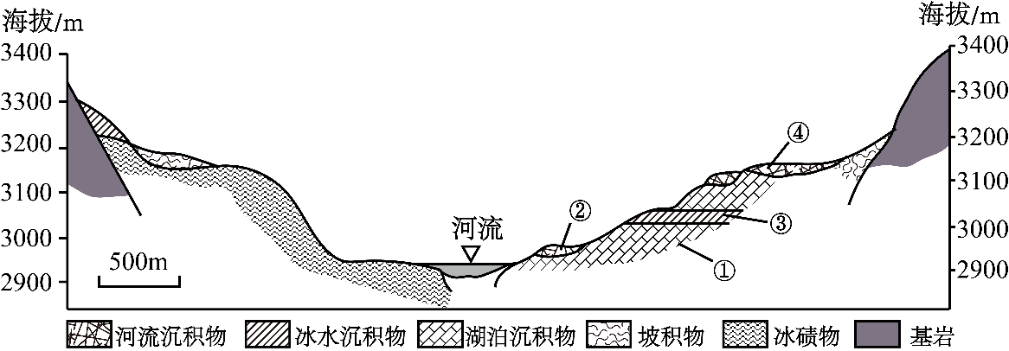
7. 该古堰塞湖的历史最高水位位于（ ）
A. 2900m以下 B. 2900~3000m C. 3000~3100m D. 3100m以上
8. 图中沉积物形成的先后顺序是（ ）
A. ①③②④ B. ①③④② C. ②①③④ D. ②④①③
【答案】7. D 8. B
【解析】
【7题详解】
根据图示湖泊沉积物信息，可以判断该地区第四纪古堰塞湖大致水位的最高位置。解答本题，需要分析区域古堰塞湖的形成过程。第四纪晚期，该地区冰川作用显著，大量的冰碛物被快速携入雅鲁藏布江中形成冰川坝体，河道受阻后形成巨大的古堰塞湖。此时，雅鲁藏布江该河谷地区由侵蚀作用转变为沉积作用，大量细粒且水平层理发育的泥砂质沉积物开始沉积。随着河流持续注水，古堰塞湖水位逐渐达到最高，在稳定一段时间后堰塞湖水体开始溃决，水位开始下降，河流重新开始下切或堆积。因此，古堰塞湖历史最高水位对应湖相沉积层的上界面海拔。图中湖相沉积物地层的顶部海拔位于3100~3200m之间，这反映了此古堰塞湖的最高水位至少应高于海拔3100m。若水位低于3100m，则无法解释该海拔3100m以上湖泊沉积物的存在，D正确，ABC选项错误。
【8题详解】
解答本题，需要对①、②、③、④四处沉积物形成时代进行比较，判断各外营力地质作用在此地区发生的先后顺序。地质学中，在未受强烈构造运动干扰的情况下，下伏地层形成早于上覆地层。沉积环境演变分析可将该地区古堰塞湖演化分为四阶段：第一阶段为古堰塞湖的形成：该地区最近的雪山释放出大量冰川物质，进而阻塞雅鲁藏布江某处河道形成巨大的古堰塞湖。此时，该地区河谷处于静水的湖泊环境，有利于细颗粒物质沉降，形成以泥砂质为主的湖相沉积物(①)。第二阶段为冰川的扩张：受第四纪气候冷暖交替的影响，冰川发生周期性的扩张与退缩，雅鲁藏布江岸边扩张的冰川谷前缘释放大量冰水沉积物(③)倾入古堰塞湖中，该套沉积物覆盖在先前底部的湖相沉积物之上，随着冰水退缩结束，其再被新沉积的湖相沉积物所覆盖。第三阶段为古堰塞湖的外泄：随着雅鲁藏布江的持续注水，古堰塞湖规模达到最大，堰塞湖水体开始外泄，此时该地区由沉积作用转为河流的下切与侧蚀作用，并逐步形成嵌入宽阔河谷的蜿蜒河道，并在河曲内侧的凸岸上形成第一级切割-堆积阶地，在河曲外侧的凹岸上形成陡峭的侵蚀崖壁，此时大量的河流沉积物(④)被搬运至切割-堆积阶地上，层序上为河流冲积物在上，湖相沉积物在下，标志着古堰塞湖开始逐步溃决。第四阶段为河流的快速下切：随着古堰塞湖水体的快速倾泻，河谷快速下切形成新的一级切割-堆积阶地，但受控于河流的差异侵蚀作用，形成图中所示的河谷地貌。因此，①、②，③、④四处沉积物形成的先后顺序为①(湖泊初始的湖相沉积物)→③(冰进期的冰水沉积物)→④(溃决伊始的河漫滩沉积物)→②(河流下切的河漫滩沉积物)，B正确，ACD错误。
某探险队计划横穿南极大陆，途中被浮冰围困，最终全员脱险。下图示意该探险队遇险与求援路线。据此完成下列问题。
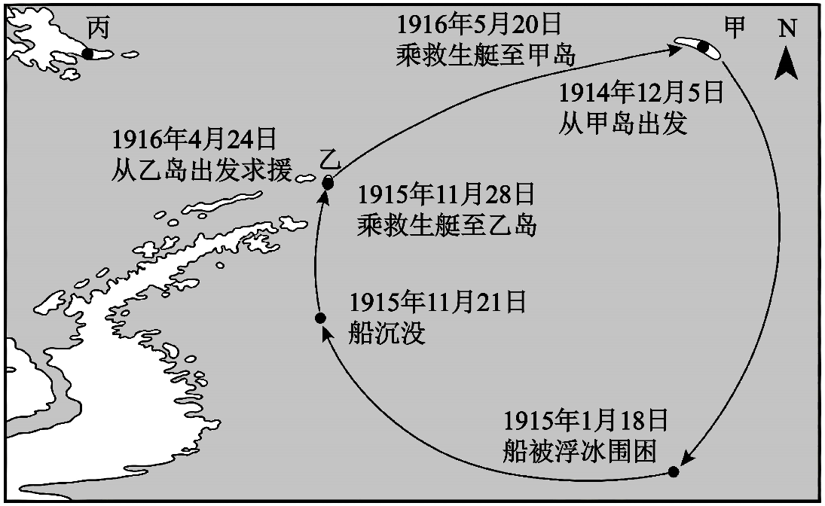
9. 探险队抵达乙岛后，假设于格林尼治时间12月22日15：36，测得乙岛正午太阳高度为52.3°，可算得该岛地理坐标约为（ ）
A. 61.2°S，54.0°W B. 61.2°S，56.0°W
C. 64.2°S，54.0°W D. 64.2°S，56.0°W
10. 探险队从乙岛出发，选择前往甲岛而非更近的丙岛求援，考虑的因素是（ ）
A. 盛行西风 B. 秘鲁寒流 C. 极地东风 D. 西澳大利亚寒流
【答案】9. A 10. A
【解析】
【9题详解】
计算纬度：12月22日为冬至日前后，太阳直射南回归线（约23.5°S）。根据正午太阳高度计算公式：正午太阳高度H=90°-|当地纬度-直射点纬度|，代入H=52.3°、直射点纬度23.5°S，可得当地纬度=90°-52.3°+23.5°=61.2°S，排除CD；
计算经度：乙岛当地正值正午（地方时12：00），格林尼治时间（0°经线)为15：36，时间差为3小时36分，换算为经度差为54°，可得经度为54.0°W。综合得出坐标：61.2°S，54.0°W，A正确，B错误。
【10题详解】
南极大陆外围为“咆哮西风带”，风力强劲，横穿“咆哮西风带”非常困难，而顺风航行则有利于船只快速行进和节省体力。丙岛虽距离更近，但需要横穿“咆哮西风带”，行进困难；甲岛方向则符合盛行西风带的风向，利于船只航行。同时，乙岛纬度约61°S，印证该海域处于南半球的西风带控制之下，A正确；
秘鲁寒流位于南美洲西海岸，西澳大利亚寒流位于澳大利亚西海岸，均不符合该海域位置，BD错误；
极地东风主要影响60°S以南的高纬度冰盖边缘，对南大洋航行影响远不及西风带显著，C错误。
风功率密度是表征风能资源的重要指标，与风速的三次方、大气密度均成正比。目前，风力发电主要利用距地面高度200 m以内的低空风能，尚未大规模开发高空风能。图（a）示意我国重庆丰都、青海共和、内蒙古巴彦淖尔三个地区的多年平均风速随距地面高度变化的曲线，图（b）示意大气密度随海拔变化的曲线。据此完成下列问题。
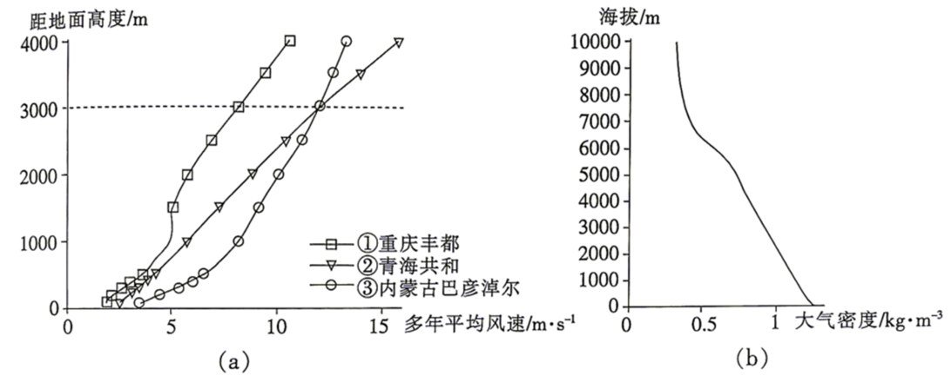
11. 在距地面高度3000m处，三个地区的风功率密度从大到小排序为（ ）
A. ②=③>① B. ②>③>① C. ③>②>① D. ①>③=②
12. 推广高空风电有助于我国（ ）
①稳定电力供应 ②改进节能技术 ③提高电能利用率 ④改善能源结构
A. ①② B. ②③ C. ①④ D. ③④
【答案】11. C 12. C
【解析】
【11题详解】
根据题干定义，风功率密度与风速的三次方、大气密度均成正比，结合图表信息推导：从图(a)可知，在距地面3000m高度处，①重庆丰都的多年平均风速远小于②青海共和、③内蒙古巴彦淖尔，因此①的风功率密度为三者最低。该高度处②和③的多年平均风速数值相等，但三地基础海拔差异显著：青海共和地处青藏高原，海拔远高于位于内蒙古高原的巴彦淖尔；结合图(b)大气密度随海拔升高而降低的规律，可知内蒙古巴彦淖尔（③）的大气密度大于青海共和（②）。在风速相同的前提下，大气密度更大的③风功率密度更高。因此三个地区风功率密度从大到小排序为③>②>①，C正确。
【12题详解】
高空区域摩擦力小，风速更稳定，开发高空风电可以补充风电供给，减小低空风电的波动，利于稳定电力供应，①正确；
节能技术属于用电侧的技术升级，开发高空风电属于发电侧的能源资源开发，二者没有直接关联，②错误；
电能利用率是对已生产出的电能的使用效率优化，和高空风电的开发无关，③错误；
风电属于清洁能源，推广高空风电可以增加清洁能源在能源消费中的占比，减少化石能源的使用，改善我国能源结构，④正确。
二、非选择题。
13. 阅读图文材料，完成下列要求。
铜矿是战略性矿产资源，大量形成于板块消亡边界。我国科学家在青藏高原中部的班怒洋遗迹及其周边发现了价值超万亿元的世界级铜矿带。研究表明，从某古大陆裂解出来的拉萨陆块和南羌塘陆块（东西向延伸>1000km），在二叠纪至白垩纪期间发生了以南北向为主的运动。二叠纪中期，班怒洋在两个陆块之间诞生。直到白垩纪晚期，班怒洋的海水才退出青藏高原中部。下图示意不同时期两个陆块中部的古纬度位置。
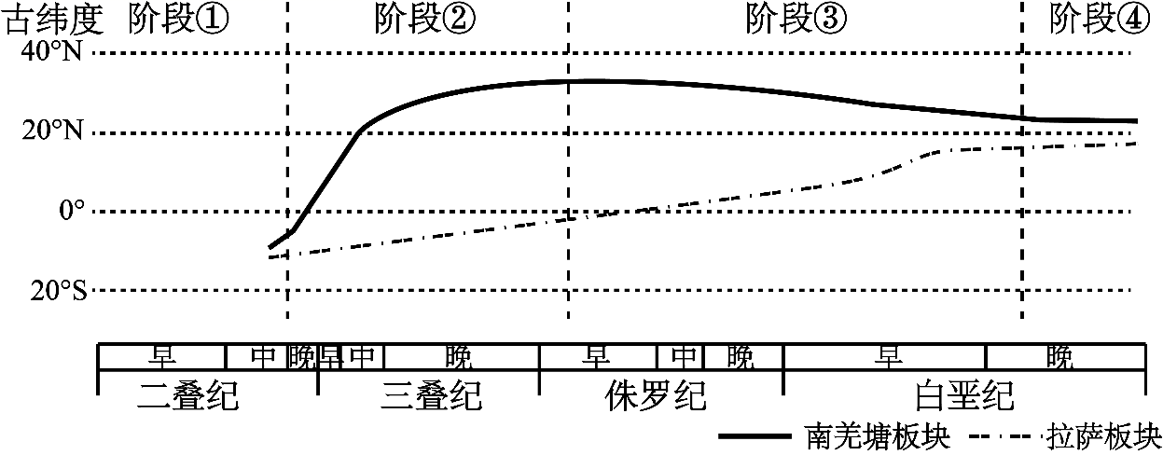
（1）简述班怒洋在图示四个阶段的演化过程。
（2）指出该铜矿带大规模成矿可能的地质时期，并说明理由。
（3）简要分析该铜矿带的发现对我国国家安全的积极影响。
【答案】（1）阶段①(二叠纪中期）大洋诞生阶段：南羌塘陆块向北运动速度快于拉萨陆块（或南羌塘陆块与拉萨陆块的间距开始扩大)，古大陆张裂，班怒洋诞生。
阶段②(二叠纪晚期至侏罗纪早期）大洋扩张阶段：南羌塘陆块持续向北运动且速度快于拉萨陆块（或南羌塘陆块与拉萨陆块的间距持续扩张至最大），班怒洋面积继续扩大（或扩至最大）。
阶段③（侏罗纪早期至白垩纪晚期）大洋收缩阶段：拉萨陆块持续向北运动，南羌塘陆块向南运动（或两陆块相向运动，或南羌塘陆块与拉萨陆块的间距开始缩短），班怒洋面积缩小。
阶段④（白垩纪晚期）大洋消亡阶段：班怒洋的残留海水退出，两陆块之间成为陆地。
（2）侏罗纪和白垩纪。铜矿大量形成于板块消亡边界。在侏罗纪至白垩纪，班怒洋所在板块受挤压发生俯冲并逐渐消亡，（大洋消失后两陆块继续挤压），这一时期板块边界属于消亡边界。
（3）保障资源安全：增加国内铜矿储备（或完善国家矿产资源储备体系），降低对外依存度，保障战略性矿产资源安全。
支撑产业发展（或保障经济安全）：铜是许多重要产业的核心原料，该铜矿开采后可保障相关产业发展；减少铜资源进口依赖（或降低对外依存度），增强经济自主性和抗风险能力。
提升地缘政治影响力：优化我国资源布局，增加国际谈判筹码，增强在国际矿产领域的话语权。
促进边疆稳定与国土安全：在坚持生态保护优先的前提下，资源开发可带动相关区域经济发展，加强边疆基础设施建设，维护国土安全。
【解析】
【小问1详解】
要求学生简述班怒洋在图示四个阶段的演化过程。此题考查学生读取“古纬度-地质时代”折线图的能力，并迁移应用于大洋的演化周期(或大洋演化旋回，或威尔逊旋回）。解题关键在于理解“两陆块纬度差”与“大洋宽度”的正相关关系。阶段①，两陆块开始分离，纬度差出现，对应大洋诞生；阶段②，纬度差显著增大，表明两侧陆块的距离进一步加大，对应大洋扩张阶段；阶段③，纬度差开始缩小，说明两陆块转为相向的汇聚运动，对应大洋收缩阶段（或俯冲消减阶段）；阶段④，残余海水退出，两侧陆块纬度差趋于稳定且接近，说明大洋消失，陆块接触挤压碰撞。学生易错点在于无法将“纬度变化”转化为“距离变化”，或混淆扩张与收缩的地质含义。本题引导学生从板块运动下的时空演化视角，动态理解大洋的生长与消亡。
【小问2详解】
要求学生指出成矿时期并说明理由。此题考查板块边界类型判断和逻辑推理。材料明确指出“铜矿大量形成于板块消亡边界”，这是解题的核心钥匙。结合第（1）问的演化过程，班怒洋的消亡边界主要出现在大洋收缩直至消失的地质时期，即侏罗纪至白垩纪。这一时期板块俯冲消亡引发强烈的岩浆-热液活动，为铜元素富集提供了有利条件。学生需要建立“消亡边界→岩浆活动→成矿时期”的逻辑链条，在板块构造理论下进行以空间推时间的逻辑推理。
【小问3详解】
要求学生分析铜矿带发现对我国国家安全的积极影响。此题是教学常见的资源安全类综合题，考查学生的宏观视野与社会责任感。答案设计从“资源安全”“产业或经济安全”“地缘政治”“国土安全”四个维度展开，层层递进。首先，直接增加储量，降低对外依存度，保障供应底线；其次，铜作为新能源关键原料，支撑产业链稳定，关乎经济高质量发展；再次，减少进口依赖可增强国际谈判筹码和话语权；最后，在坚持生态保护优先的前提下，矿产资源开发可带动青藏高原经济，强化边疆稳定。
14. 阅读图文材料，完成下列要求。
斯卡帕湾（下图）位于英国北部奥克尼群岛之间，面积约320km²，平均水深约30m，曾是重要的军港。在两次世界大战期间，该港湾内沉没了多艘军舰。基于文化和历史原因，当地政府设立了斯卡帕湾历史海洋保护区，对沉船进行严格保护，使斯卡帕湾成为世界知名潜水胜地。近年来，潜水游客数量激增给该地可持续发展带来了新的挑战。
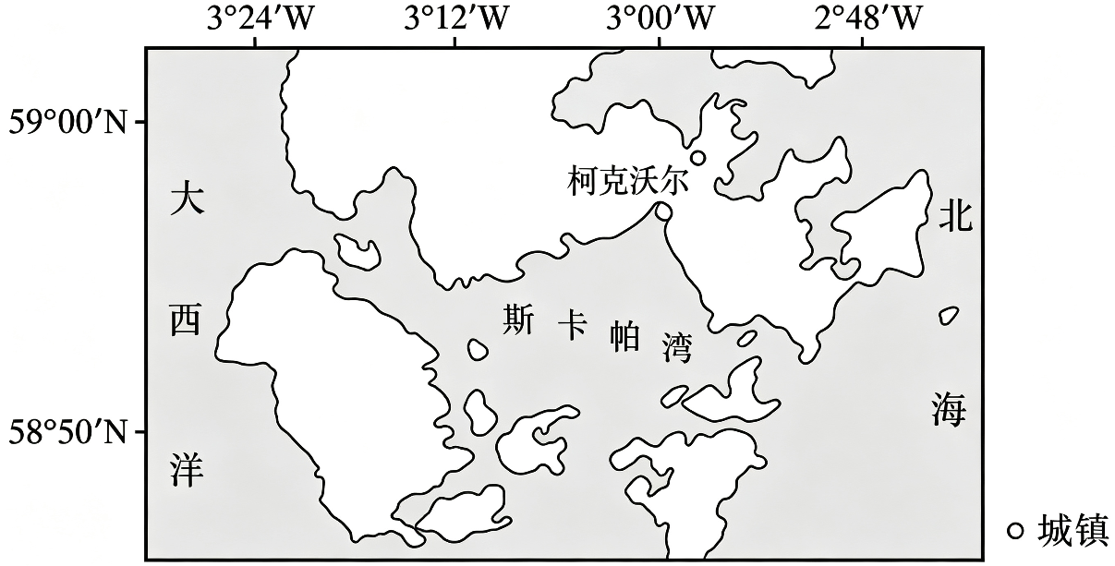
（1）从自然地理角度，分析历史上斯卡帕湾成为重要军港的有利条件。
（2）简述斯卡帕湾历史上的海底沉船对当地海洋生物多样性的影响。
（3）面对潜水游客数量激增带来的挑战，试提出该地可持续发展的措施。
【答案】（1）
地形条件：被周边岛屿环绕(或海岸线曲折），形成天然屏障，避风条件好（或隐蔽性强），利于军舰停泊和躲避风浪；有多条进出水道，且水道入口狭窄，便于军事防御和进攻。
水深条件：平均水深约30m，水深条件好，能够满足大型军舰的停泊需求。
水域面积：港湾面积较大，锚地面积大，可停泊大量舰船。
气候条件：受北大西洋暖流影响，冬季不结冰，全年可通航。
地理位置：位于北大西洋与北海交汇处，扼守航道要冲，战略区位优越。
（2）
有利影响：
提供栖息空间：沉船作为人工鱼礁，为海洋生物提供附着基质、避难场所、育幼场所，增加了生物栖息地多样性，有利于海洋生物繁殖。
减少捕捞活动：沉船会划破拖网，减少捕捞压力，促进生物多样性。
增加食物资源：沉船表面附着的丰富生物和沉船带来的各种有机物，为鱼类等提供食物来源，吸引多种生物聚集，提高了物种丰富度。
不利影响：
污染环境：沉船腐蚀会泄漏燃油、析出重金属等，污染海洋环境，影响生物多样性。
破坏生境：沉船沉入海底时，会破坏原有的海底生境，影响原有的生物。
增加潜在的生态风险：携带外来物种，对本地海洋生态系统造成威胁。
（3）科学编制旅游规划，加强基础设施建设，提高游客接待能力；完善相关法律法规及管理制度，或制定海洋保护区管理条例，加强沉船遗址保护，促进保护区健康发展；加强环保宣传教育，对潜水游客和从业者进行环保培训，规范潜水活动，减少对沉船的破坏；加强游客容量与流量管理，合理控制潜水游客规模，开发多元化旅游项目，分流游客；建立水质和生物监测系统，评估潜水活动对生态环境的影响；引导当地居民参与保护与管理，分享旅游收益，增强保护动力；完善潜水安全保障措施，保障游客人身安全。
【解析】
【小问1详解】
设问“从自然地理角度，分析历史上斯卡帕湾成为重要军港的有利条件”。本题旨在考查学生从图文材料中提取关键信息并迁移运用港口选址要求的能力。解题关键在于提取图文材料中的自然地理信息，并结合港口建设的一般原理和军港选址的特殊要求，从地形条件、水深条件、水域面积、气候条件、地理位置等自然地理角度分析历史上斯卡帕湾成为重要军港的有利条件。
地形条件方面，材料中提到“斯卡帕湾位于奥克尼群岛之间”，所附地图也展示出斯卡帕湾被岛屿环绕，基于此可知斯卡帕湾在岛屿屏障作用下，封闭性好，避风条件好(或隐蔽性强），利于军舰停泊和躲避风浪；同时，读图可知斯卡帕湾有多条水道与大西洋、北海相通，且水道人口狭窄，兼具攻防优势，具备了建设军港的有利地形条件。
水深条件方面，材料中提到该海域“平均水深约30m”，这种水深条 件能够满足大型军舰的停泊、航行的需求。
水域面积方面，该海湾“面积约320km²”，有足够大的锚地面积，能够满足大量舰船的停泊需求。
气候条件方面，根据图文材料可知该海湾位于英国北部，纬度位置大约介于北纬58°50′-59°00′之间，结合洋流知识，可推断该海湾受北大西洋暖流影响，冬季不结冰，全年可通航。
地理位置方面，根据图文材料可知该海湾位于北大西洋与北海交汇处，扼守航道要冲，海上交通区位优势显著。
【小问2详解】
设问“简述斯卡帕湾历史上的海底沉船对当地海洋生物多样性的影响”。长期以来，人们普遍认为沉船只会污染海洋、破坏生境，对海洋生物多样性具有不利影响；但现代海洋生态学研究发现，沉船兼具“人工鱼礁”的功能，也能够促进海洋的生物多样性。学生需要打破单一化思维，从正反两方面分析沉船对当地海洋生物多样性的影响，运用辩证思维看待人类活动对环境的影响。
从有利于当地海洋生物多样性的角度看，沉船提供了坚硬的附着基底，利于藻类、贝类等附着生长；沉船具有复杂的空间结构，增加了栖息地的复杂性，为鱼类等海洋生物提供了栖息空间和躲避天敌的场所；沉船容易划破网具，可以减少人为捕捞压力，庇护海洋生物；此外，沉船内部携带的有机物和沉船表面附着的生物，丰富了饵料供应，有利于提高区域生物多样性。
从不利于当地海洋生物多样性的角度看，沉船含有残留燃油，存在泄漏风险，造成海水污染，威胁生物生存；沉船可能带来外来物种，存在生物入侵风险；此外，沉船沉入海底时，会对原有的海底生境造成物理破坏，影响原有的生物生存。
【小问3详解】
设问“面对潜水游客数量激增带来的挑战，试提出该地可持续发展的措施”。本题是围绕区域可持续发展的开放性探究设问，侧重考查学生在特定情境中解决实际问题的策略构建能力。面对“潜水游客激增”这一特定问题情境，引导学生思考由此可能产生的保护与发展的人地矛盾，并要求学生从“立法管理、旅游规划、宣传教育、游客管理、环境监测、社区参与、安全保障”等多个维度提出有利于当地可持续发展的应对措施。
从加强立法管理的角度，需要完善相关法律法规及管理制度，加强沉船遗址和海洋环境保护，促进保护区健康发展；从编制旅游规划的角度，需要科学编制旅游规划，加强基础设施建设，提高游客接待能力，提升游客旅游体验，确保旅游产业的健康发展；从加强宣传教育的角度，需要对潜水游客和潜水从业者进行海洋环境和沉船保护培训，规范潜水活动，减少对沉船的破坏；从加强游客管理的角度，需要优化游客流量管理，合理控制潜水游客规模，开发多元化旅游项目，分流潜水游客；从加强环境监测的角度，需要建立水质和生物监测系统，定期评估潜水活动对生态环境的影响；从加强公众参与的角度，需要引导当地居民参与保护与管理，分享旅游收益，增强保护动力；从完善安全保障的角度，需要完善潜水安全保障措施，保障游客人身安全。
15. 阅读图文材料，完成下列要求。
半干旱地区林地的水源涵养效果与当地自然地理条件密切相关。非洲某半干旱地区多年平均年降水量700mm，年潜在蒸发量1900mm，土壤黏粒多，有机质含量低。当地优势树种耐旱性较强，根系发达，冠层宽大且致密。
为评估林地对当地水源涵养（以地下水年补给量为评价指标）的影响，某科研小组开展了当地优势树种林下地下水补给量（降水下渗至地下水位的水量）的长期监测。监测发现，多年平均条件下，地下水年补给量在“树冠内部”为20mm，“树冠边缘”为100mm，“林间裸地”为30mm（下图）。据此，该科研小组评估了当地不同林地密度的水源涵养效果，提出了“最优林地密度论”（某一林地密度下，地下水年补给量最大），并发现该结论成立的基础是“树冠边缘地下水年补给量远高于树冠内部、林间裸地”。下表示意三种代表性林地密度的林地各部分面积占比。
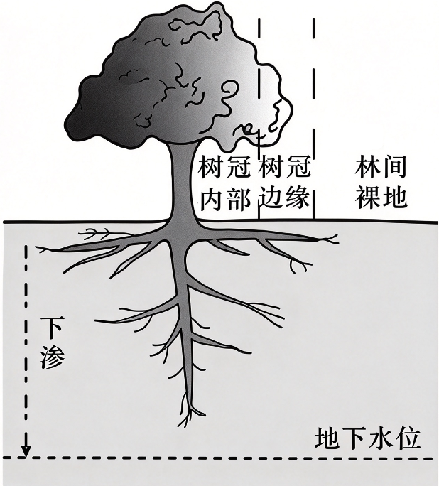
林地密度 | 树冠内部面积占比 | 树冠边缘面积占比 | 林间裸地面积占比
稀疏（甲） | 10% | 20% | 70%
中等（乙） | 25% | 50% | 25%
密集（丙） | 50% | 40% | 10%
注：树冠内部面积+树冠边缘面积+林间裸地面积=林地面积

（1）结合水循环过程，分别说明该地树冠边缘地下水年补给量远高于树冠内部、林间裸地的原因。
（2）甲、乙、丙三种林地的地下水年补给量分别是________mm、________mm、________mm，并据此指出该地地下水年补给量随林地密度增加的变化规律____________________。
（3）如果在我国西北某半干旱地区（土壤砂粒多）种植该树种，判断“最优林地密度论”是否成立，并从年降水量和土壤下渗能力两方面说明理由。
【答案】（1）相比树冠内部：树冠边缘冠层薄，降水截留量小；冠层截留降水从边缘滴落地表，可下渗水量多；树冠边缘根系少，下渗过程中水分被根系吸收少，地下水补给量增加。相比林间裸地：树冠边缘受根系/伴生动物影响，土壤下渗能力强；枯枝落叶层厚，增加下渗时间/减少径流损失，土壤下渗量增加；受树冠/枯枝落叶遮蔽，土壤蒸发弱，降水下渗量增加。
（2） ①. 43 ②. 62.5 ③. 53 ④. 随林地密度增加，地下水年补给量先增加后减小（或呈倒U型）
（3）判断：不成立（或否）。理由：我国西北半干旱区年降水量为200mm～400mm，年降水量小；土壤砂粒多，土壤下渗能力强。年降水量少，土壤下渗能力强，降水已可充分下渗。种植该树种（或相对于林间裸地，树冠边缘的根系）虽能提高土壤下渗能力，但不能进一步有效提高该地降水下渗量；同时增大冠层截留和根系耗水（或相对于林间裸地，树冠边缘增大冠层截留和根系耗水），降低地下水补给。因此，该地林地密度越大，地下水补给量越小（或不能满足“树冠边缘下渗量远大于林间裸地”的条件），“最优林地密度论”不适用。综上，在该地的降水和土壤条件下，种植该树种不能满足“树冠边缘下渗量远大于林间裸地”的条件，导致林地密度越大地下水补给量越小，“最优林地密度论”不适用。
【解析】
【小问1详解】
分析水循环环节时，需结合材料给出的树种耐旱、根系发达、冠层致密，以及土壤黏粒多等特征。根据材料“树冠内部地下水补给量为20mm，树冠边缘为100mm，林间裸地为30mm、树种根系发达，冠层宽大且致密”推导出，树冠内部冠层厚，截留降水多，到达地表水量少，加上根系密集吸水，下渗补给地下水少；根据材料“土壤黏粒多，有机质含量低，优势树种耐旱，根系发达”推导出，树冠边缘冠层薄，截留少，雨水沿冠层滴落，土壤受根系与枯枝落叶改良，下渗能力强，植被遮阴减少蒸发，更多水分下渗；根据材料林间裸地缺少植被根系、枯枝落叶保护推导出，裸地土壤黏重，蒸发旺盛，降水易形成地表径流流失，下渗弱，地下水补给量低。
【小问2详解】
因为地下水年补给量是各区域补给量按面积占比加权求和，所以用各区域的补给量乘以对应面积占比后相加，计算三种林地的总补给量，再对比密度从稀疏到密集的数值变化，总结变化规律。根据题干给出的甲、乙、丙三组林地各部分面积占比，结合树冠内部、树冠边缘、林间裸地各自的地下水补给数值（公式：总地下水补给量 = 树冠内部占比×20+树冠边缘占比×100+林间裸地占比×30。）可知，甲（稀疏）：0.10×20+0.20×100+0.70×30=2+20+21=43mm；乙（中等）：0.25×20+0.50×100+0.25×30=5+50+7.5=62.5mm；丙（密集）：0.50×20+0.40×100+0.10×30=10+40+3=53mm，计算得出稀疏甲43mm、中等乙62.5mm、密集丙53mm，林地密度由稀疏到中等再到密集，地下水补给量先上升，到达中等密度时达到峰值，之后林地继续加密，地下水补给量反而下降，整体呈现先增加后减小的倒U形变化规律。
【小问3详解】
因为“最优林地密度论”成立的基础是树冠边缘补给量远高于其他两个区域，所以先对比我国西北半干旱区与材料所述地区的年降水量差异，再对比土壤砂粒多和黏粒多的下渗能力差异，判断该基础条件是否成立，进而得出结论。根据设问限定条件“我国西北半干旱地区、土壤砂粒多、从年降水量和土壤下渗能力两方面”以及材料“最优林地密度论成立基础是树冠边缘地下水补给量远大于树冠内部、林间裸地”推导出，我国西北半干旱区年降水量200~400mm，降水总量更少，土壤砂粒多，土壤下渗能力本身很强，不需要依靠树冠边缘根系提升下渗；林地密度增大，冠层截留、植被耗水增多，会降低下渗水量，无法满足该理论成立的基础条件，因此“最优林地密度论”不成立。

